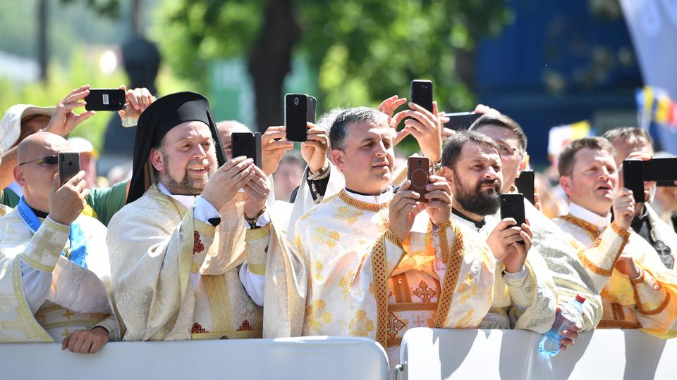

Priester bei der Ankunft von Papst Franziskus im rumänischen Blaj, Siebenbürgen. | Bildquelle: AFP
Am 2.6.19. auf der „Galerie“ von www.tageschau.de zu sehen.

